**Лабораторна робота №4**

# **Тема:** Розробка серверного додатку з використанням мови програмування Javascript та технології Node.js.

# **Завдання лабораторної роботи:**

Використовуючи можливості Node.js API створити WEB сервер, який надасть можливість користувачеві (користувач серверного ПЗ - це WEB-сторінка) отримувати інформацію про користувачів системи;



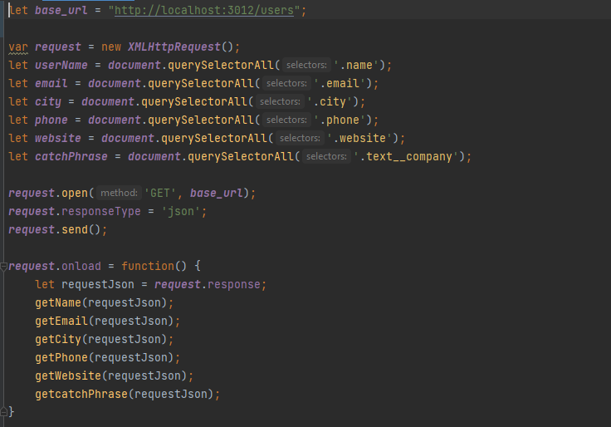

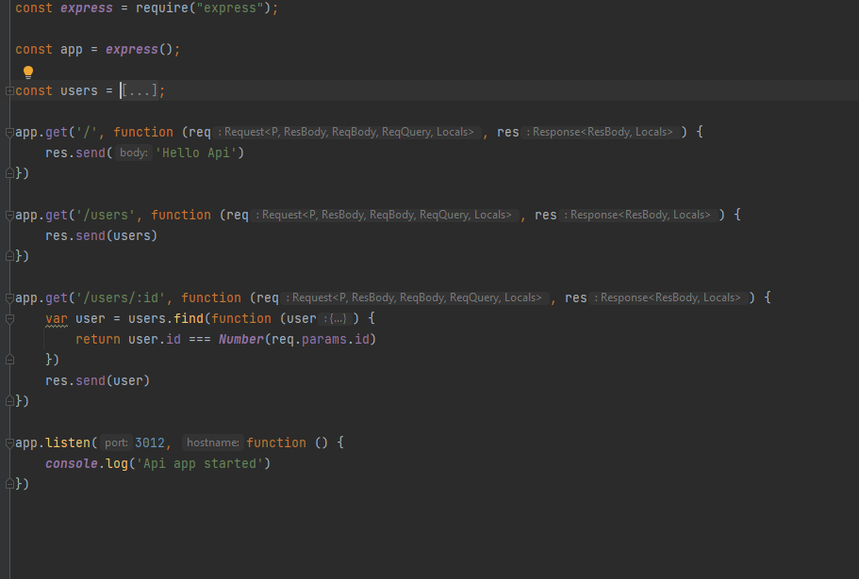

**Висновок:** В ході даної лабораторної роботи було ознайомлено з розробкою серверного додатку з використанням мови програмування Javascript та технології Node.js.